Anexo 5 - Orientações e Modelo – Lean Canvas
Orientações para a elaboração do Lean Canvas do Projeto de Pesquisa para inovação – PIPE (Anexo 5) - Obrigatório apenas para o PIPE Fase 1
Contexto e objetivo: Enquanto o Projeto de Pesquisa para inovação (Anexo 1) deve demonstrar claramente quais são os desafios científicos e tecnológicos e como serão superados pela pesquisa proposta, este Lean Canvas (Anexo 5) deve apresentar uma visão preliminar da lógica de negócio e de mercado da inovação resultante.
Lean Canvas: O método Lean Canvas foi elaborado pelo consultor Ash Maurya em 2010 a partir da percepção de que o Business Model Canvas (BMC) proposto por Alexander Osterwalder naquele mesmo ano funcionava bem para se ter uma visão geral do negócio, mas que projetos em estágios muito embrionários demandavam uma etapa anterior de descoberta e validação do cliente, especialmente o que, no jargão da lógica do Lean Startup, é chamado de “problem-solution fit”. Em outras palavras a definição e validação dos reais clientes, quais eram seus verdadeiros problemas e daí, como deveria ser a melhor solução. Maurya, posteriormente, organizou seu método no livro Running Lean publicado em 2011. Para o Lean Canvas do Projeto de Pesquisa para inovação – PIPE Fase 1, utilizamos a versão proposta por ele na terceira edição do seu livro publicada em 2022.
Figura 1: Lean Canvas
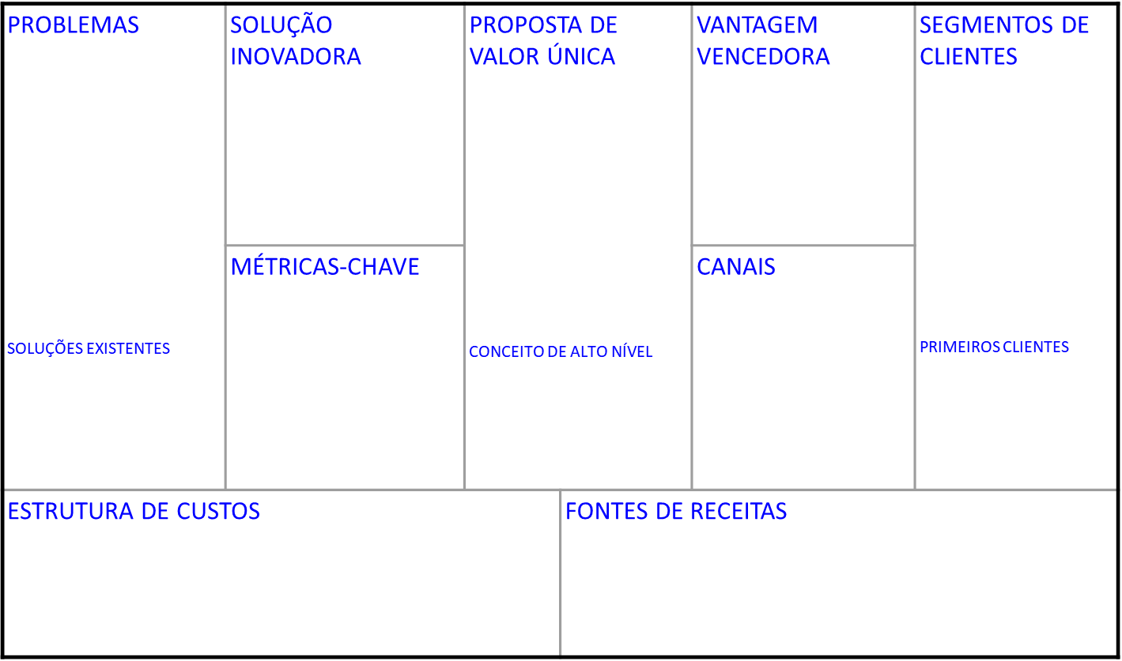
Fonte: Maurya, A. Running Lean. 3d. edition, 2022 p. 4
Lean Canvas do Projeto de Pesquisa para inovação – PIPE Fase 1:
Antes de elaborar o Lean Canvas, estudar o método. Além das indicações apresentadas no rodapé da página anterior e durante estas orientações, há muitas informações na internet e vídeos no Youtube sobre o preenchimento do Lean Canvas. Além disso, o Lean Canvas, como outros canvas (Business Model Canvas, Value Proposition Canvas), deve ser utilizado como um conjunto de hipóteses iniciais que precisam ser validadas com as pessoas correspondentes aos segmentos de clientes e demais parceiros. Esta versão do Lean Canvas para o Projeto de Pesquisa para inovação é apenas a primeira e, durante o desenvolvimento da Fase 1, caso venha a ser aprovado, o Lean Canvas deve ser validado e evoluído constantemente. Este processo de constante interação com o mercado não apenas ajudará na elaboração da documentação para a Fase 2, mas será vital, principalmente, para o desenvolvimento de um negócio com maiores chances de sucesso comercial.
Passos 1 e 2: Começar o Lean Canvas do projeto com as partes “Problemas” e “Segmentos de Clientes” simultaneamente. Pode ser iniciado com a definição dos problemas que a empresa pretende resolver com o projeto, mas imediatamente associando-os com os respectivos segmentos de clientes. Não ser genérico em nenhuma destas partes e buscar fazer associações, utilizando letras por exemplo. Importante ser objetivo, conciso e claro nas definições das hipóteses, problemas e seus respectivos segmentos de clientes a serem priorizados.
Exemplos a serem evitados
Problemas  - Problemas de pele |  | Segmentos de Clientes  - Público feminino  - Público masculino

Problemas  - Análise preditiva de manutenção de equipamentos agrícolas |  | Segmentos de Clientes  - Fazendeiros

Problemas  - Gestão de ativos hospitalares |  | Segmentos de Clientes  - Hospitais

Procure ser mais objetivo, conciso e claro, relacionando problemas e segmentos de clientes
Problemas  A – Controle da rosácea  B – Amenização dos efeitos da rosácea |  | Segmentos de Clientes  - Mulheres entre 30 e 40 anos, de baixa renda em fases iniciais da doença  - Homens com estágios mais avançados da doença e que precisam, por condição do trabalho, estarem mais expostos ao sol.

Problemas  A - Aumento da produtividade  B - Redução de custos com manutenção  B - Equipamentos funcionando em  100% do tempo esperado  - Redução de custos e despesas operacionais com equipamentos |  | Segmentos de Clientes  - Engenheiros agrônomos de fazendas de grande porte  - Chefe de manutenção dos equipamentos agrícolas  - Administradores de fazendas de grande porte

Problemas  A – Aumento de produtividade  A – Equipamentos disponíveis quando demandados  A – Boas avaliações da prestação do serviço  B – Controle e identificação em tempo real dos ativos  C – Rapidez e eficácia no atendimento  C – Boas avaliações da prestação do serviço  D – Monitoramento dos ativos para fins contábeis |  | Segmentos de Clientes  A – Diretor(a) de operações  B – Diretor(a) de patrimônio  C – Diretor(a) de serviços hospitalares  D – Gerente de contabilidade

Ainda na parte de “Problemas” do cliente a serem resolvidos, mencionar como estes desafios vêm sendo resolvidos atualmente, mesmo que parcialmente ou com outra lógica. Não esquecer de mencionar exemplos de nomes de empresas/soluções existentes. É comum empreendedores alegarem que estão desenvolvendo algo inovador, logo “não têm concorrentes”. Talvez até não exista solução igual, mas se está resolvendo um problema real, muito provavelmente há soluções substitutas ou mesmo improvisações.
Na parte de “Segmentos de Clientes”, citar quais pessoas ou organizações serão priorizadas para que se tornem os primeiros clientes (early adopters). Neste caso, novamente, ser objetivo, conciso e claro delineando um público menor e mais específico. Em caso de clientes corporativos, citar exemplos (nomes) das organizações que seriam priorizadas para se tornarem os primeiros clientes. Em caso de clientes pessoa-física, explicar qual nicho de mercado a empresa tentaria entrar em contato primeiro. Em qualquer um dos casos, explicar resumidamente porque esta escolha foi feita.

Passo 3: Passar para a parte da “Proposta Única de Valor”. Aqui, Maurya (2022, p.4) pede para que seja elaborada uma “mensagem única, clara e convincente para tornar um potencial cliente um prospect (interessado em comprar a solução)”.
Um ótimo exemplo de Proposta Única de Valor é o elaborado pela GeneWEAVE (2014), cofundada por Leonardo Maestri Teixeira
“Definição rápida para terapia antibiótica ideal para infecções bacterianas graves.”
Evitar incluir afirmações presunçosas (e quase sempre vagas) como ser “a melhor”, “a única” ou “a solução para todos os problemas e públicos”, especialmente neste momento em que o projeto ainda é apenas uma proposta de pesquisa. Também não cair na armadilha de fazer uma proposta genérica (muitos empreendedores escrevem declarações que poderiam funcionar para empresas de diversos setores).
Nesta parte do Lean Canvas, Maurya (2022, p. 15) solicita que os empreendedores tentem explicar a inovação a ser desenvolvida em pouquíssimas palavras para que potenciais interessados no negócio entendam o conceito-chave da ideia em segundos. Neste contexto, o objetivo da definição do “Conceito de Alto Nível” é explicar conceitos complexos de uma forma rápida e simples.
Hillis, Petit e Jarrett (2013, p. 116) explicam que os fundadores do Google, Larry Page e Sergey Brin, conceberam o PageRank, algoritmo que deu origem à empresa fundada pelos dois, como sendo o Science Citation Index das informações disponibilizadas na web.
Neste contexto, o conceito de alto nível do Google, inicialmente era ser o “Science Citation Index das informações disponibilizadas na web.”. Por mais complexo e desafiador que isto parecesse em 1998, ano de fundação do negócio, quem sabia que o Science Citation Index apontava para as citações mais citadas como as mais relevantes, por analogia, entendia o Google de forma rápida e simples.
Passo 4: Uma vez considerados os segmentos de mercados, seus respectivos problemas associados e a proposta de valor do projeto, é preciso apresentar, novamente, de forma objetiva, qual é a “Solução” que se pretende levar ao mercado, considerando o sucesso da validação e desenvolvimento do projeto de pesquisa para inovação, para o qual se busca apoio do PIPE da FAPESP. Em outras palavras, é o momento de apresentar o produto, serviço ou processo inovador que se espera como resultado.
Passo 5: Em seguida, listar os “Canais” pelos quais a empresa espera levar a solução inovadora que pretende desenvolver para o mercado consumidor. Canais, em geral, podem ser divididos em físicos (lojas físicas próprias, lojas físicas franqueadas, representantes comerciais, distribuidoras, catálogos etc.), digitais (site, comércio eletrônico, aplicativo, redes sociais etc.) e mistos (que integram canais físicos e digitais). É possível considerar mais de uma estratégia de canais, como atender clientes maiores por meio de canal físico (representantes comerciais) e clientes menores por canal digital (comércio eletrônico), por exemplo.
Passo 6: Nesta parte é preciso apontar “Fontes de Receitas” que a empresa imagina que farão sentido para o seu projeto quando for levado ao mercado. Começar explicando sucintamente o modelo de receita. Isto pode ocorrer da forma tradicional, seja pela comercialização de um produto ou da prestação de serviço ou, de forma indireta, pelo recebimento de comissão de vendas (via licenciamento da propriedade intelectual, por exemplo) ou de forma integrada como ocorre, normalmente, na comercialização de elevadores, onde a receita principal é gerada pelo contrato de prestação de serviços de manutenção. Além disso, apresentar uma estimativa bem preliminar sobre qual seria o preço unitário para o consumidor final da solução. Por fim, também apresentar as estimativas de TAM (Total Addressable Market ou Mercado Total Endereçável) e SAM (Specific Addressable Market ou Mercado Específico Endereçável) para a solução a ser desenvolvida. O objetivo destas estimativas é que se desenvolva uma melhor percepção do tamanho de mercado em que a empresa pretende atuar. Para calcular o TAM, tentar responder a seguinte pergunta: Se a inovação que se pretende desenvolver alcançasse 100% do mercado (brasileiro), qual seria a receita total anual? E para fazer uma estimativa do SAM, equacionar uma resposta para esta questão: Se a inovação que se pretende desenvolver alcançasse 100% do segmento-alvo de mercado (brasileiro) a ser priorizado pela empresa, qual seria a receita total anual?
Passo 7: Aqui é preciso abordar a “Estrutura de Custos”, mas há uma mudança em relação ao modelo original proposto por Maurya (2022). Neste caso, é preciso apresentar a lista de principais custos associados ao desenvolvimento do Projeto de Pesquisa para inovação proposto. Mas como os valores já são mencionados em outras partes da solicitação, aqui, é necessário apenas listar os tipos de custos para oferecer uma visão geral e integrada para os avaliadores da solicitação.
Passo 8: Em “Métricas-Chave”, novamente, uma mudança em relação à proposta original de Maurya (2022). Aqui, é preciso listar quais serão as métricas utilizadas para acompanhar a evolução e a validação ao término da Fase 1 da viabilidade técnico-científica da pesquisa para inovação proposta. Ou seja, quais indicadores serão utilizados para avaliar o desenvolvimento e constatar a viabilidade técnico-científica do projeto PIPE Fase 1 proposto. Isto dependerá do método de desenvolvimento técnico-científico, mas algo que pode ser útil é atrelar as métricas às lógicas de evolução de TRL (Technology Readiness Level ou Nível de Prontidão Tecnológica)
Passo 9: E para finalizar o Lean Canvas do projeto de pesquisa para inovação proposto, é necessário apresentar sua “Vantagem Vencedora”. Normalmente, esta parte é apontada pelos empreendedores como a mais difícil de ser apontada, mas no caso dos projetos PIPE, isto em geral está associado à inovação proposta, especialmente, na propriedade intelectual a ser gerada no projeto.

Formatação do Lean Canvas: Utilizar o modelo disponibilizado na próxima página. Para a submissão do Lean Canvas, apagar todas as orientações deste modelo, mantendo apenas a página com as informações do projeto. Deve-se tomar o cuidado de manter a formatação na horizontal (landscape), limitando o Lean Canvas a, no máximo, duas páginas. O envio deve ser feito em pdf.

ANEXO 5: LEAN CANVAS – [INCLUIR NOME DO PROJETO PIPE FASE 1 AQUI]
Problemas  - Incluir os problemas dos clientes que a empresa deseja resolver com seu projeto PIPE.  Soluções Existentes  - Listar exemplos de como os problemas estão sendo resolvidos atualmente. Não se esquecer de citar nome de empresas e/ou soluções | Solução  Apresentar de forma objetiva o que será a solução a ser desenvolvida no PIPE Fase 1 |  | Proposta Única de Valor  Elaborar uma mensagem simples, clara, convincente e que esclareça por que a solução é inovadora e persuasiva para o cliente  Conceito de Alto Nível  Fazer uma analogia para simplificar o entendimento da proposta de valor. Ex. Science Citation Index das informações disponibilizadas na web (Google) |  | Vantagem Vencedora  Vantagem que só o projeto proposto terá e que não pode ser facilmente comprada ou copiada. | Segmentos de Clientes  - Listar os segmentos-alvo de clientes  Primeiros Clientes  - Listar os tipos de clientes e usuários que seriam os primeiros a comprar. Em caso de clientes corporativos, citar exemplos (nomes) das organizações que seriam priorizadas para se tornarem os primeiros clientes. Em caso de clientes pessoa-física, explicar qual nicho de mercado a empresa tentaria entrar em contato primeiro.
 | Métricas-Chave  - Listar os indicadores-chave que demonstrarão a evolução e a validação técnica-cientifica do projeto PIPE Fase 1 |  |  |  | Canais  - Listar as formas que serão priorizadas para vender a solução proposta para os segmentos de clientes priorizados
Custos e outras saídas de caixa no PIPE Fase 1  Quais serão os principais tipos de custos, despesas e outras saídas de caixa durante o PIPE Fase 1 |  |  |  | Fontes de Receitas e Mercado  - Modelo de receita:  - Preço unitário estimado para o cliente final:  - TAM estimado (R$ milhões):  - SAM estimando (R$ milhões):
- Texto  - Texto |  | - Texto  - Texto

No PIPE Fase 2 (Direta ou Indireto), é solicitado o Planejamento de Negócios (Anexo 2)
Mais informações em https://blog.leanstack.com/why-lean-canvas-vs-business-model-canvas/
OSTERWALDER, Alexander; PIGNEUR, Yves. Business model generation: a handbook for visionaries, game changers, and challengers. Hoboken, NJ: John Wiley & Sons, 2010.
MAURYA, Ash. Running lean. Sebastopol, CA: O'Reilly Media, Inc., 2011.
GeneWEAVE. Site Institucional da empresa de julho de 2014. Disponível em https://web.archive.org/web/20140707103138/http://www.geneweave.com/. Empresa foi adquirida pela Roche em 2015 por R$ 1,6 bilhão.
HILLIS, Ken; PETIT, Michael; JARRETT, Kylie. Google and the Culture of Search. New York, NY: Routledge, 2013.

